绝密★启用前 试卷类型：A
2014年深圳市高三年级第一次调研考试
数学（文科） 2014．2
本试卷共6页，21小题，满分150分．考试用时120分钟．
参考公式：
如果事件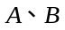互斥，那么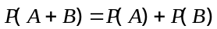；
若锥体的底面积为，高为，则锥体的体积为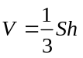．
一、选择题：本大题共8个小题；每小题5分，共50分．在每小题给出的四个选项中，有且只有一项是符合题目要求的．
1.已知集合A＝{0，1，2，3}，集合B＝{x|0＜x＜3}，则A∩B＝
A．{0，1} B．{1，2} C．{1，2，3} D．{0，1，2，3}
2.设i是虚数单位，则复数＝（2－i）－i在复平面内对应的点位于
A．第一象限 B．第二象限 C．第三象限 D．第四象限
3．下列函数中，为奇函数的是
A．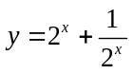 B．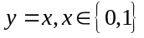 C．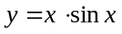 D．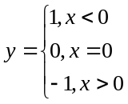
4、用一个平行于水平面的平面去截球，得到如图1所示的几何体，则它的俯视图是
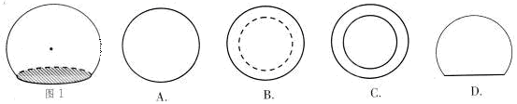
5、相关变量x、y的样本数据如下表：
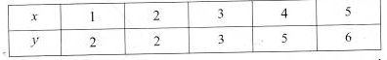
经回归分析可得y与x线性相关，并由最小二乘法求得回归直线方程为，则a＝
A、0.1 B、0.2 C、0.3 D、0.4
6、“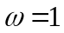”是“ 函数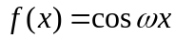在区间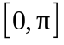上单调递减”的
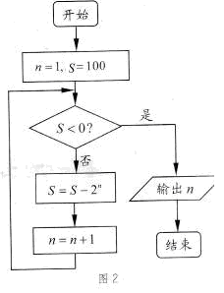
A．充分不必要条件 B．必要不充分条件
C．充分必要条件 D．既不充分也不必要条件
7．执行如图2所示的程序框图，则输出的n值为
（注：“n＝1”，即为“n←1”或为“n：＝1”．）
A．4
B．5
C．6
D．7
8．实数x，y满足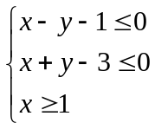，则目标函数z＝2x－y的最大值为
A．4 B．3 C．0 D．－1
9．若函数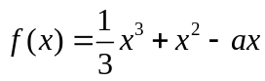在区间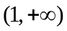上单调递增，且在区间（1,2）上有零点，则实数a的取值范围是
10.定义：设W是由一平面内的n（n≥3）个向量组成的集合。若aW，且a的模不小于W
中除a外的所有向量和的模．则称a是W的极大向量，下列命题：
①若W中每个向最量方向都相同，则W中必存在一个极大向最；
②给定平面内两个不共线向里a、b，在该平面内总存在唯一的平面向里c，使得
W=｛a,b,c}中的每个元索都是极大向jg ；
③若中的每个元索都是极大向量．则中的每
一个元素也都是极大向量，其中真命题的个数是
A.0 B. l C.2 D、3
二、填空题：本大题共4小题，每小题5分．满分20分本大题分为必做题和选做面两部分
（一）必做题：第11、12、13题为必做题．每道试题考生都必须做答
11已知向里m=(x－2，1), n=(1，x)，若m⊥n，则实数x的值为＿＿＿＿
12. 函数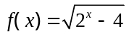的定义域为
13以抛物y²＝4x的焦点为圆心且与双曲线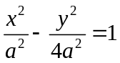的渐近线相切的圆的方程
是＿＿＿＿
（二）选做题：第14, 15题为选做题．考生只能选做一题．两题全答的只计算第一题的得分
14．（几何证明选讲选做题）如图3，已知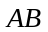是⊙的直径，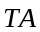是⊙的切线，过作弦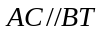，若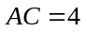，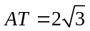，则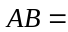 ．
T
A
B
O
C
图3
15.（坐标系与参数方程选做题）在直角坐标系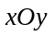中，曲线C的参数方程为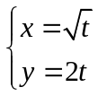（为参数），在以原点为极点，轴的非负半轴为极轴建立极坐标系．直线l的极坐标方程为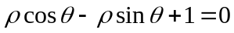．则l与C的交点直角坐标为________．
三、解答题：本大题共6小题，满分80分．解答须写出文字说明、证明过程和演算步骤．
16.（本小题满分12分）
已知函数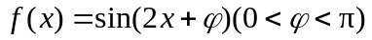的图像经过点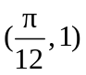．
（1）求的值；
（2）在中，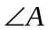、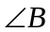、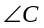所对的边分别为、、，若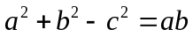，且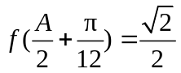．求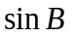．

17.（本小题满分12分）
某网络营销部门随机抽查了某市200名网友在2013年11月11日的的网购金额，所得数据如下图（1）：
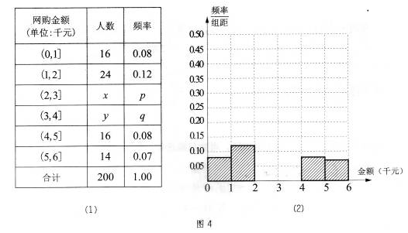
已知网购金额不超过3千元与超过3千元的人数比恰为3：2
（1）试确定，，，的值，并补全频率分布直方图（如图4(2)）．
（2）该营销部门为了了解该市网友的购物体验，从这200网友中，用分层抽样的方法从网购金额在（1,2］和（4，5］的两个群体中确定5人中进行问卷调查，若需从这5人中随机选取2人继续访谈，则此2人来自不同群体的概率是多少？

18．（本小题满分14分）
如图5，在平行四边形ABCD中，∠A＝90°，∠B＝135°，∠C＝60°，AB＝AD，M，N分别是边AB，CD上的点，且2AM＝MD，2CN＝ND，如图5，将△ABD沿对角线BD折叠，使得平面ABD⊥平面BCD，并连结AC，MN（如图6）。
（1）证明：MN∥平面ABC；
（2）证明：AD⊥BC；
（3）若BC＝1，求三棱锥A－BCD的体积．
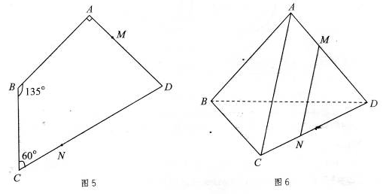

19.（本小题满分14分）
已知等差数列中，，数列前n项和为Sn，且．
（1）求；
（2）当时，求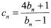的最小值与最大值．

20.（本小题满分14分）
在平面直角坐标，直线经过椭圆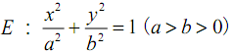的一个焦点，且点(0,b)到直线l的距离为2
（1）求椭圆E的方程；
（2)A、B、C是椭圆上的三个动点A与B关于原点对称，且｜AC｜＝｜CB｜．问△ABC
的面积是否存在最小值？若存在，求此时点C的坐标；若不存在，说明理由．

21．（本小题满分14分）
已知函数f（x）＝｜lnx｝－1．
（1）当x＞0时，解不等式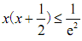
（2）当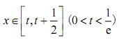，求函数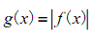的最大值；
（3）当x＞c时，有恒成立，求实数k的取值范围．
（注：e为自然对数的底数）。

